Часть 1
При выполнении заданий с выбором ответа (А1–А24) обведите кружком номер правильного ответа в экзаменационной работе.

Какая из наук является предшественницей биологии?
A1
1) | зоология
2) | естественная история
3) | ботаника
4) | анатомия

Клеточная стенка обеспечивает
A2
1) | поступление и выделение веществ
2) | защиту содержимого клетки
3) | передвижение клетки
4) | деление клетки

Какое свойство живых организмов делает их непохожими друг на друга?
A3
1) | способность к росту
2) | способность к развитию
3) | изменчивость
4) | наследственность
Грибница белых грибов, поселяясь на корнях берёзы, получает от неё:
A4
1) | минеральные вещества
2) | органические вещества
3) | соединения фосфора
4) | соединения азота

На рисунке изображена зелёная водоросль хламидомонада. Какой цифрой обозначена оболочка?
A5

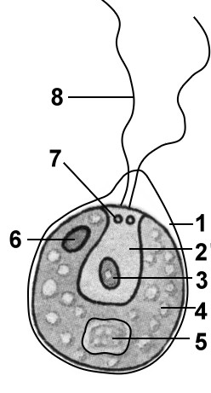
1) 1
2)2
3)3
4)4

На рисунке показаны представители одного из отделов царства Растения. Что характерно для этих растений?
A6
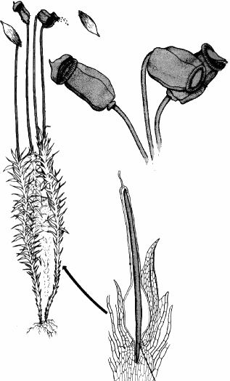

1) | семена защищены плодом
2) | семена лежат открыто
3) | размножаются спорами, есть проводящая ткань
4) | тело представлено слоевищем

Сходство в строении лягушки и крокодила объясняется:
A7

1) | принадлежностью к одному виду
2) | заселение ими одной и той же территории
3) | приспособленностью к жизни в воде
4) | принадлежностью к одному классу

К какому классу относят животных, схема строения сердца которых показана на рисунке?
A8

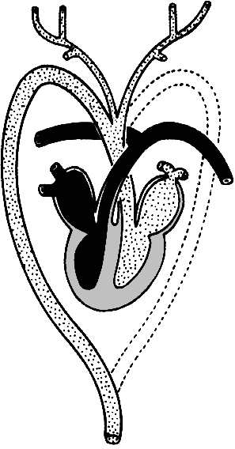

1) | Земноводные
2) | Млекопитающие
3) | Птицы
4) | Пресмыкающиеся
Нервная система в виде взаимосвязанных и взаимодействующих клеток впервые появилась у:
A9
1) | плоских червей
2) | членистоногих
3) | кишечнополостных
4) | простейших
Социальные факторы эволюции способствовали формированию у человека
A10
1) | сложных инстинктов
2) | прямохождения
3) | второй сигнальной системы
4) | S-образных изгибов позвоночника
В XIX веке И. М. Сеченов сказал, что «Человек без ….. остался бы вечно в положении новорожденного». Какой термин из предложенных следует поставить на место пропуска?
A11
1) | характер
2) | память
3) | эмоции
4) | потребность
В лимфе:
A12
1) | отсутствуют все форменные элементы
2) | отсутствуют эритроциты и тромбоциты
3) | присутствуют продукты распада
4) | присутствуют питательные вещества
Межклеточное вещество, просочившееся в лимфатические капилляры, называют
A13
1) | плазмой
2) | сывороткой
3) | клеточным соком
4) | лимфой
На рисунке изображена схема строения пищеварительной системы человека.
A14
Какой цифрой на ней обозначен желудок?
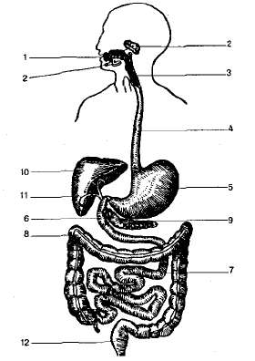
1) | 1
2) | 2
3) | 5
4) | 7
Людям необходима пища животного происхождения, так как она содержит
A15
1) все аминокислоты, необходимые для синтеза белков
2) витамины группы C
3) клетчатку, необходимую для работы кишечника
4) все необходимые для жизни жирные кислоты
Какая из костей не входит в скелет свободной верхней конечности?
A16
1) | плечевая
2) | ключица
3) | лучевая
4) | локтевая
Плод пасленовых растений картофеля и томата называют:
A17
1) | клубнем
2) | корнеплодом
3) | корневищем
4) | ягодой
Человек, в отличие от животных, услышав слово, воспринимает
A18
 | 1) | высоту составляющих его звуков
 | 2) | направление звуковой волны
 | 3) | содержащийся в нем смысл
 | 4) | степень громкости звука
Какие меры первой помощи надо оказать человеку при артериальном кровотечении?
A19

1) | залить рану настойкой йода
2) | наложить жгут выше места ранения
3) | наложить жгут ниже места ранения
4) | ограничиться наложением давящей повязки

Какие из перечисленных приспособлений характерны для почвенных млекопитающих:
A20
1) | летательная перепонка
2) | плавники
3) | копательные конечности
4) | отсутствие конечностей
Какой организм отсутствует в приведенной цепи питания:
A21
листовой опад -> ……-> еж -> лисица?
1) | крот
2) | кузнечик
3) | дождевой червь
4) | плесневые грибы
Биологический смысл деления соматических клеток заключается в:
A22
1) | обеспечении разнообразия потомства
2) | обновлении систем органов
3) | образовании гамет
4) | сохранении наследственных особенностей организма
Между объектами и процессами, указанными в столбцах приведенной ниже таблицы, имеется определенная связь.
A23
объект | процесс
…… | Хранение продуктов жизнедеятельности растительной клетки
лизосома | Внутриклеточное пищеварение
Какое понятие следует вписать на место пропуска в этой таблице?
1) | ядро
2) | вакуоль
3) | рибосома
4) | Митохондрия
Верны ли следующие суждения о цепях питания?
A24
А. При переходе с одного трофического уровня на другой количество энергии увеличивается.
Б. Цепи питания могут начинаться с органических остатков.
1) | Верно только А
2) | Верно только Б
3) | Верны оба суждения
4) | Оба суждения неверны

